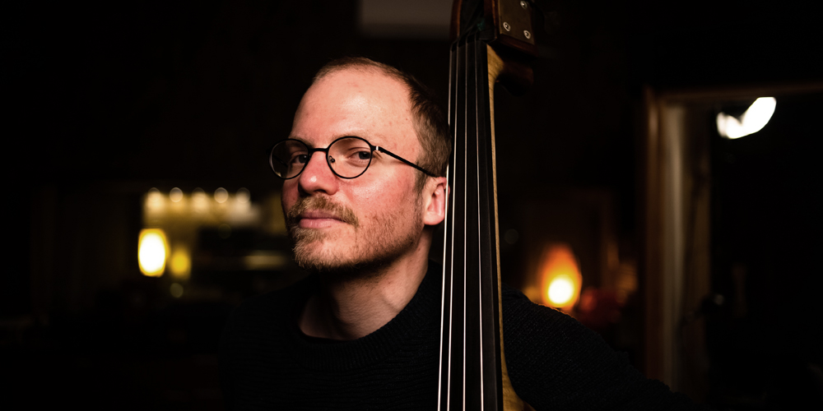
druckfähiges Bildmaterial unter www.newcolours-festival.de/pressebereich

MORITZ GÖTZEN TRIO
11 SEP 2022 KUNSTSTATION RHEINELBE | Gelsenkirchen | Leithestr. 111c
Beginn: 15:00 Uhr | Einlass: ab 13:00 Uhr

Mit Young German Jazz und einer, selbst für den Jazz ungewöhnlichen Instrumentierung kommt stattet am Sonntagnachmittag das New Colours Festival der Kunststation Rheinelbe einen Besuch ab und bringt das Moritz Götzen Trio mit.
Moritz Götzen macht sich mit seiner neuen Formation auf die Suche nach einer eigenen Stimme als Improvisator. Aufgewachsen in klassischer-, Pop/Rock- und Punkmusik, danach im Jazz akademisiert, versucht er in seinen Kompositionen ein ehrliches Abbild seiner musikalischen Geschichte zu erschaffen. Sich weder dem Kitsch, noch der Ästhetik des Hässlichen zu verschließen und sowohl dem körperlichen, als auch dem intellektuellen Aspekt der Musik seinen Raum zu geben. Mit stilistischer Offenheit und Sensibilität formt das Jazztrio die bewusst simpel gehaltenen Melodien zu energetischen Strukturen.
Bereits 1853 gegründet, zählt die Zeche Rheinelbe zu den ältesten des nördlichen Ruhrgebiets. Die Kunststation gehört zu einem Gebäudeensemble des ehemaligen Gaswerks der Kokerei und besteht seit dem Jahr 2000. In der denkmalgeschützten Halle befindet sich das Atelier von Marion Mauß. und.Marion Mauß arbeitet auch gerne mit anderen Künstlern und Kreativen zusammen, um zu neuen Ideen und Entwicklungen zu gelangen. Vor, während und nach dem Konzert sind Arbeiten von ihr, Bernd Mauß (†) und Heiner Szamida zu sehen.
LINEUP MORITZ GÖTZEN KONTRABASS JULIA BRÜSSEL GEIGE JONAS HEMERSBACH GITARRE
Eintritt: FREI!

